广东创新科技职业学院

毕业设计（论文）

题目 | 校园网规划设计与实现
系 名 | 信息工程学院
专业 | 计算机网络技术
班级 | 21网络2班
姓名 | 梁育蓓
学号 | 2101160245
指导老师 | 刘泽科、黄雄伟
系主任 | 曾德生

2024年01月15日

摘 要

全国经济的飞速发展，信息化的飞速发展，标志着信息时代的到来。随着科技的发展和网络的普遍存在，用户对网络的需求和要求越来越高，不仅仅只是要求能够满足用户能够上外网，能够共享网络资源，在实现这些基础上还需要保证网络的稳定和安全性。
这次我的毕设需要对校园网络进行规划与设计，规则时可以自己虚拟出一个校园网络，首先的话需要对校园网络进行需求分析，了解了用户需求后才可以合理的进行网络规划设计方案。再进行网络规划设计方案时需要合理的规划IP地址和VLAN的划分，学校每个区域或部门划分到一个VLAN，不同的虚拟局域IP地址规划在不同的网段，实现不同部门或不同区域间的PC终端用户不能互访，相同区域或相同部门内的用户可以互通，在出口设备上配置NAT网络地址转换技术，让学校内部的用户终端计算机可以访问外网，ACL访问控制列表限制学生宿舍内PC用户终端访问学校内部的FTP服务器等，图书馆实现无线网络部署。
设计仿真实现通过模拟器来完成，选用cisco packet tracer模拟器进行校园网络仿真实现，通过相关配置实现用户需求，测试网络的连通性，实现网络的安全性。
关键词：cisco PT；校园网；分层架构

目 录

第一章 绪论 1
1.1、背景 1
1.2、发展趋势 1
1.3、意义 1
第二章 学校需求分析 2
2.1、项目概述 2
2.2、用户需求分析 2
2.3、服务器需求分析 3
2.4、网络安全需求分析 3
2.5、网络设备需求分析 3
第三章 网络的概要设计 5
3.1、网络设计原则 5
3.1.1、先进性 5
3.1.2、可靠性 5
3.1.3、实用性 5
3.1.4、安全性 5
第四章 网络的详细设计 5
4.1、网络架构 5
4.1.1、网络架构规划 5
4.2、网络拓扑 7
4.2.1、网络仿真设计 7
4.3、IP地址规划和VLAN划分 7
4.3.1、VLAN划分 7
4.3.2、IP地址规划 7
4.4、网络实施 8
4.4.1、接入层实施 8
4.4.2、汇聚层实施 9
4.4.3、核心层实施 10
4.4.3、出口路由器实施 14
4.5、设备选型 16
第五章 网络的实现 17
5.1、网络仿真配置 17
5.1.1、接入交换机配置 17
5.1.2、汇聚交换机配置 17
5.1.3、核心交换机配置 17
5.1.4、出口路由器配置 19
5.1.5、防火墙配置 20
5.1.6、FTP服务器配置 21
5.1.7、DNS服务器配置 22
5.1.8、Web服务器配置 22
5.1.9、DHCP服务器配置 23
第六章 网络测试 26
6.1、测试内部用户访问外网 26
6.2、测试内部用户访问服务器 27
6.3、测试内部不同VLAN间用户访问 28
6.4、测试学生宿舍访问FTP服务器 30
6.5、测试图书馆无线用户访问外网 31
6.6、测试外网用户VPN接入访问服务器 31
第七章 总结 34
参考文献 35
致 谢 36

第一章 绪论

1.1、背景
本设计以校园网络搭建为背景，虚拟一个校园网络，实现校园网络的规划设计和模拟。学校有多个区域需要实现网络覆盖，有教学楼、办公楼、实训楼、国际交流中心、图书馆、学生宿舍和教室公寓等多个区域。每个区域需要实现网络覆盖，实现用户终端访问外网和学校内部网络资源，图书馆需要实现无线网络覆盖。

1.2、发展趋势
市场经济的快速发展和计算机网络的普及使得网络与人们的日常生活越来越密切。在我们日常生活中，网络随处可见，常见的就有移动网络，有线网络，无线网络，视频监控和电子眼等。毫无疑问，网络的普及给我们生活带来了极大的便利，同时也使我们的人生安全在无形之中得到保障。比如：电子眼的出现，既保障了交通的安全，也使我们的人生安全得到保障。其次，无线网络的普及同样给我们生活带来了诸多便利，它使我们上网不再受到有线网络的限制。人们可以拿着IPAD和手机随时随地享受网上冲浪。相信在不久的未来，计算机网络的普及和发展规模将会越来越庞大；与此同时，无线网络的发展是一个必然趋势，现在的无线网络仍然还存在着些许缺陷，如无线网络的安全性和无线网络信号的稳定性一直都是我们关心的问题。

1.3、意义
这次校园网络规划设计与仿真实现，让我把大学所学了知识进行了一次全面的性的整理和应用，让自己得到了一个提升，通过查找资料学习到了一些大学没有学到的知识，也让我把大学学的知识得到了巩固。这次设计让我明白的真正一个团队的强大，我明白的如何去合理分配每个人的工作，让我明白了如何去规划和设计一个网络，在这个设计中我们遇到了不少的问题，但最终我们还是解决了。

第二章 学校需求分析

2.1、项目概述
本设计以校园网络搭建为背景，虚拟一个校园网络，实现校园网络的规划设计和模拟。学校有多个区域需要实现网络覆盖，有教学楼、办公楼、实训楼、国际交流中心、图书馆、学生宿舍和教室公寓等多个区域。每个区域需要实现网络覆盖，实现用户终端访问外网和学校内部网络资源，图书馆需要实现无线网络覆盖。每个区域设计仿真模拟PC终端部署两台，除图书馆之外，每个区域部署两台接入层交换机设备，每个区域部署一台汇聚交换机。核心交换机部署两台，实现用户网关主备，保证了网络的稳定性。每个区域划分到不同的VLAN，不同VLAN规划不同IP地址段，不同区域之间不能访问。

2.2、用户需求分析
（1）学校有多个区域，有教学楼、办公楼、实训楼、国际交流中心、图书馆、学生宿舍和教室公寓等多个区域，每个区域规划一个VLAN，VLAN ID的话，可以自定义，最好规划连续的VLAN ID。
（2）画出详细的网络拓扑，拓扑上需要标记设备的名称，设备命令最好有统一的标准，每个区域VLAN和IP地址的规划标注在下面，设计规划时需要包含设备选型、VLAN划分和IP地址规划表。
（3）实现学校计算机访问外网，需要在出口路由器配置NAT，隐藏内部主机IP地址。
（4）学校部署多台服务器，部署了一些常用的服务器，FTP、DNS、WEB和DHCP服务器等，限制学生宿舍计算机访问学校内部FTP服务器等，通过在核心交换机配置ACL访问控制列表实现。
（5）学校出口接入运营商网络，学校向电信运营商申请了公网地址，公网地址段为200.200.200.0，掩码为255.255.255.248，一个6个主机地址用，去掉出口默认网关还有5个公网地址可以用。
（6）学校需要实现网络管理员和老师通过Internet网络VPN接入到学校内网，访问学校内部服务器和内部网络。
（7）学校有多个区域，有教学楼、办公楼、实训楼、国际交流中心、图书馆、学生宿舍和教室公寓等多个区域，每个区域之间不同相互访问，相同区域内部PC可以访问。
（8）学校图书馆部署无线网络，需要实现图书馆内用户终端可以通过无线访问外网，PC终端通过DHCP服务器自动获取IP地址。

2.3、服务器需求分析
（1）WEB服务器：每个学校几乎都有自己的网站，能够对外宣传自己的学校，大大增加学校的知名度和关注度。WEB服务器可以供学校内部用户以及外网用户访问和浏览。如果需要实现外网用户访问，需要将WEB服务器进行静态地址转换
（2）FTP服务器：FTP文件传输服务器，能够保存学校内部用户的一些主要资料和视频，以及一些常用的软件和工具。FTP服务器要求能够有足够的磁盘或存储空间，能够实现内部用户的资料的保存和共享。可以对一些重要的文件和相关资料进行权限设置，对于FTP服务器的访问，可以设置用户名和密码，还可以设置文件或共享资料的读写权限，保证安全性。
（3）DHCP服务器：学校内部用户人数较多，并不是所有用户对IP地址设置及相关配置有所了解，为了减少网络管理员和用户的工作量，一般学校内部都是通过DHCP动态分配IP地址的方式为用户分配IP地址。DHCP服务器可以配置三层的交换机和路由器等网络设备上，也可以用专门的服务器配置DHCP Server。DHCP服务器的部署避免了用户配置IP地址冲突和减少了网络管理员的工作量。
（4）DNS服务器：DNS域名服务器，通过配置域名与IP地址对应映射，方便用户对一些网站的访问。一般的用户对于IP地址的记忆力不是很强和IP地址较多的情况下很难记住，现在的网站很多，如果需要记住那些IP地址的话很麻烦。DNS域名服务器，通过配置域名与IP地址对应映射，通过在浏览器里面输入相应的域名，查找到相应的IP地址后，在进行访问，对于用户来说是透明的。

2.4、网络安全需求分析
（1）服务器区域部署防火墙，划分Inside和Outside区域，配置策略，限制流量访问。
（2）防止内部主机IP地址欺骗，在出口设备上配置NAT网络地址转换，将内部私有地址进行转换，隐藏了内部主机的真实地址。
（3）保证服务器的安全性，配置ACL访问控制列表限制学生宿舍PC访问内部FTP服务器。
（4）保证不同区域计算机和用户终端安全，配置ACL访问控制列表限制不同区域之间不能相互访问。

2.5、网络设备需求分析
最近几年经济发展比较快，网络设备的更新速度和其他设备厂商的出现，使得现在的网络设备的价格比较透明和相当便宜，但是思科的网络设备的价格还是相对比较贵，但是思科网络设备的性能和稳定性是不可置疑的，国产的华三和华为的网络设备在价格上相当思科来说比较便宜，但是性能和稳定性上不及思科，如果学校资金充裕的话建议选择思科的网络设备，网络设备的选型可以从以下这些方便考虑：
（1）性能方面：网络设备需要具有较高的转发性能，这样可以实现数据包在网络中快速转发，避免数据包流量过多，出现流量拥塞的情况
（2）安全方面：网络的安全在现在的网络设计中至关重要，所有在设备安全方面需要设备自身支持一些基本的安全协议，来保护网络的安全性，或通过购买专门的安全设备来保护网络的安全
（3）管理性方面：所有的网络设备需要支持可配置管理，支持一些常见的telnet、SSH、SNMP等相关协议，实现网络管理员远程管理和配置网络设备
（4）可靠性方面：需要支持常用的STP和HSRP协议，STP支持PVST、MSTP等。

第三章 网络的概要设计

3.1、网络设计原则

3.1.1、先进性
当今信息技术的发展非常迅速，网络更新换代的周期越来越短，同时信息化技术的快速发展和不断更新也使得不同的网络厂商也不断更新。因此，在进行选购设备时我们要充分注意产品的先进性，不仅仅为了满足眼前的需求，也要与时俱进地考虑到时代的发展。在选择硬件时，我们要预测未来的发展方向，选择软件要注意考虑其开放性，工具性以及软件集成优势等。同时，网络设计还要考虑通信发展的要求。

3.1.2、可靠性
对于一些重要学校来说，网络运行的可靠性发挥着十分重要的角色。学校不允许网络出现大幅度的动荡。因此，在对学校进行设计时，我们应该考虑网络设计的可靠性。系统可以较长时间进行相对稳定可靠地运行，并保证其系统安全性，以防止非法用户的非法访问。系统也不允许出现故障，或者说即使有设备出现故障情况，也需要有相应的备份解决措施。如果对网络和网上的数据不构成大的威胁，也要有设备对数据作相应的备份。

3.1.3、实用性
学校网络设计规划需要满足内部计算机访问外网，实现内部教师访问内部的FTP、WEB等服务器，实现网络管理员和教师可以通过Internet网络VPN接入学校内部网络，实现远程办公，实现学校某些区域无线网络覆盖。

3.1.4、安全性
为了保证学校内部服务器的安全，需要限制学生宿舍内部计算机访问学校的内部服务器，防止内部主机IP地址攻击，需要将内部主机IP地址隐藏，限制不同区域之间互通。

第四章 网络的详细设计

4.1、网络架构

4.1.1、网络架构规划
学校有多个区域需要实现网络覆盖，有教学楼、办公楼、实训楼、国际交流中心、图书馆、学生宿舍和教室公寓等多个区域。每个区域需要实现网络覆盖，实现用户终端访问外网和学校内部网络资源，图书馆需要实现无线网络覆盖。学校网络规划设计思路如下：
1、核心层（汇聚层）
核心层是整个网络结构中最重要的一层，内部用户的流量都需要经过核心层交换机进行转发，是网络三层架构中的核心部分，是不可缺少的一层。在这次学校网络设计中，资金充裕的情况，核心层有2台三层交换机，负责转发学校内部用户的流量，并充当内部用户网关，能够实现内部不同网段的用户之间的连通性。为了限制不用区域之间的相互访问，需要配置ACL访问控制列表。两台核心交换机间运行HSRP网关备份协议，一台核心交换机作为用户的主网关，负责转发流量；另一台核心交换机充当用户备份网关，一旦主网关出现故障、死机的情况的下，备份核心交换机就会转发流量。核心交换机通过之间通过两条线路进行互联，通过配置端口聚合，来增加链路带宽，上联出口路由器，核心层和出口路由器之间都通过动态路由协议，通过OSPF动态协议保证网络了连通性和可扩展性。
2、汇聚层
汇聚层交换机负责将每个区域接入的用户流量进行汇总，汇聚交换机再将流量转发到核心交换机，减少了核心交换机的压力。学校有多个区域，每个区域规划一台汇聚交换机。
3、接入层
学校除了图书馆以后，其他每个区域接入层交换机部署两台，用户PC终端连接在接入交换机上，每个区域计算机模拟2台。接入交换机上连接用户终端的端口需要配置为access，并加入到对应的vlan内，上联汇聚交换机的端口配置为trunk，放行对应的vlan通过。
4、服务器区域
学校内部部署多台服务器，如FTP、DHCP、DNS和WEB服务器等，FTP服务器用于学校内部用户存储一些文件和资料共享；DHCP服务器为学校内部用户自动分配IP地址；DNS服务器实现IP地址和域名解析；WEB服务器实现学校网站应用开发，服务器都是通过静态配置IP地址。

4.2、网络拓扑

4.2.1、网络仿真设计
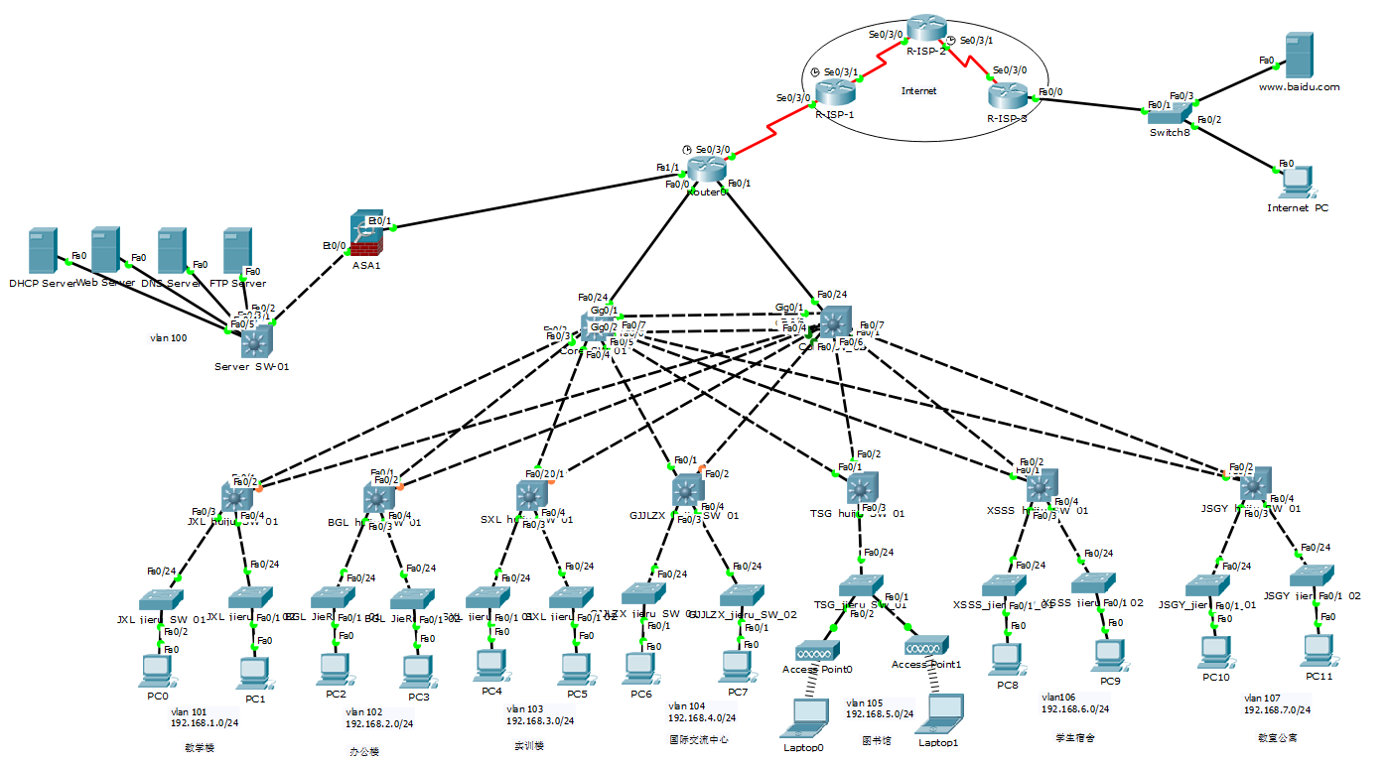

图4-1 网络拓扑图

4.3、IP地址规划和VLAN划分

4.3.1、VLAN划分

表4-1 VLAN划分
VLAN | VLAN描述 | 备注
VLAN 101 | 教学楼
VLAN 102 | 办公楼
VLAN 103 | 实训楼
VLAN 104 | 国际交流中心
VLAN 105 | 图书馆
VLAN 106 | 学生宿舍
VLAN 107 | 教室公寓

4.3.2、IP地址规划

表4-2 IP地址规划
VLAN | VLAN描述 | IP地址 | 子网掩码 | 网关 | 备注
VLAN 101 | 教学楼 | 192.168.1.0 | 255.255.255.0 | 192.168.1.254
VLAN 102 | 办公楼 | 192.168.2.0 | 255.255.255.0 | 192.168.2.254
VLAN 103 | 实训楼 | 192.168.3.0 | 255.255.255.0 | 192.168.3.254
VLAN 104 | 国际交流中心 | 192.168.4.0 | 255.255.255.0 | 192.168.4.254
VLAN 105 | 图书馆 | 192.168.5.0 | 255.255.255.0 | 192.168.5.254
VLAN 106 | 学生宿舍 | 192.168.6.0 | 255.255.255.0 | 192.168.6.254
VLAN 107 | 教室公寓 | 192.168.7.0 | 255.255.255.0 | 192.168.7.254
 | 服务器 | 192.168.100.0 | 255.255.255.0 | 192.168.100.254

4.4、网络实施

4.4.1、接入层实施

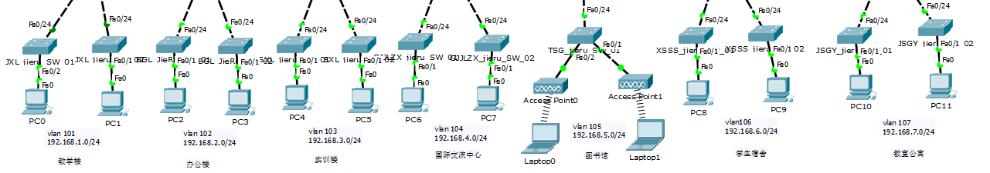

图4-2 接入层实施图
学校划分了多个区域，每个区域一个vlan，需要在每个接入层交换机上配置用户vlan，已教学楼为例，教学楼接入交换机命名为JXl_jieru_SW_0X，首先需要创建vlan 101，将连接用户终端的接口配置成为accsess，并将接口划分到vlan101，上联汇聚交换机接口为fa/24，将fa0/24接口配置为中继端口trunk，默认放行所以vlan通过。

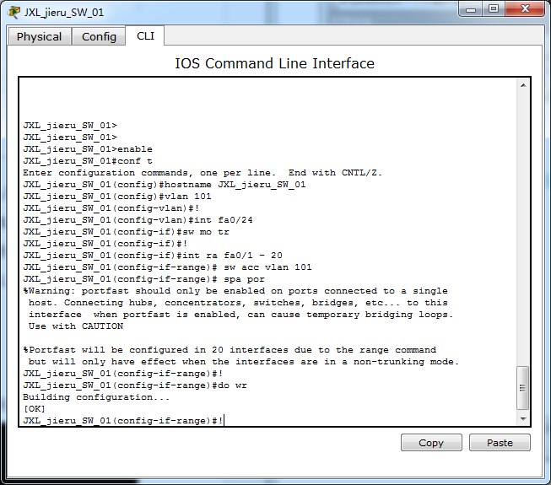

图4-3 展示图

4.4.2、汇聚层实施
学校每个区域部署一台汇聚交换机，汇聚交换机上需要创建所以的用户VLAN，将连接核心交换机和连接接入交换机的端口配置为中继端口Trunk，已教学楼交换机weil，教学楼汇聚交换机命名为JXl_huiju_SW_01。
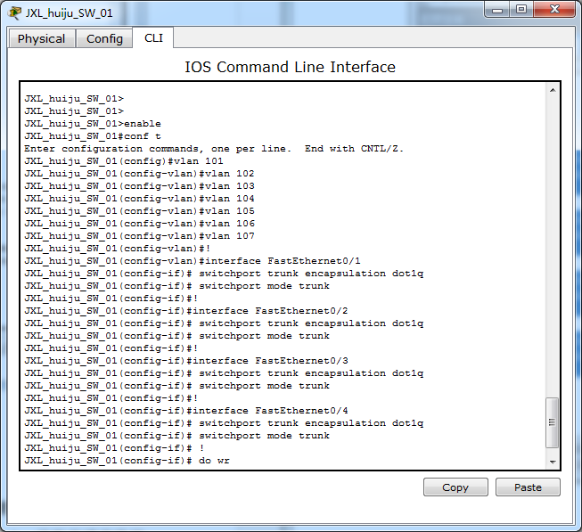

图4-4 汇聚层实施图

4.4.3、核心层实施
学校部署两台核心交换机，核心交换机上需要配置所有区域的用户VLAN，核心交换机之间配置port-channel，与汇聚层交换机互联的接口配置为中继端口trunk，已主核心交换机配置为例，核心交换机命名为Core_SW-01
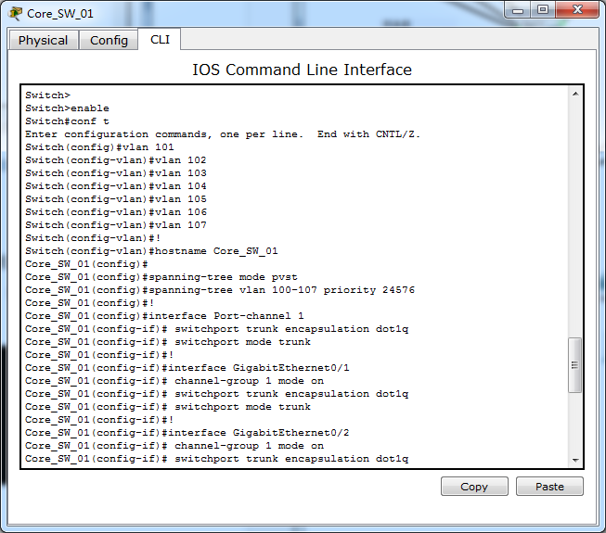

图4-5 核心层实施图

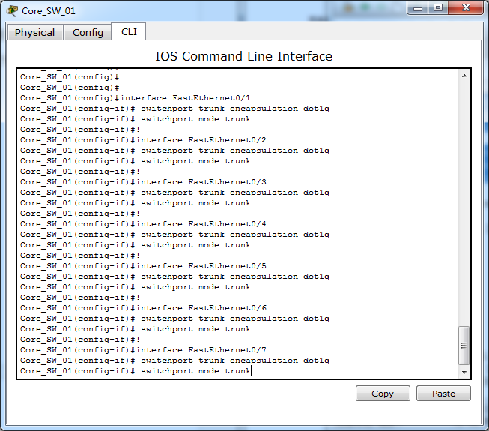

图4-6 核心层实施图

核心层交换机上配置HSRP协议，已教学楼和办公楼用户VLAN101、VLAN102为例：
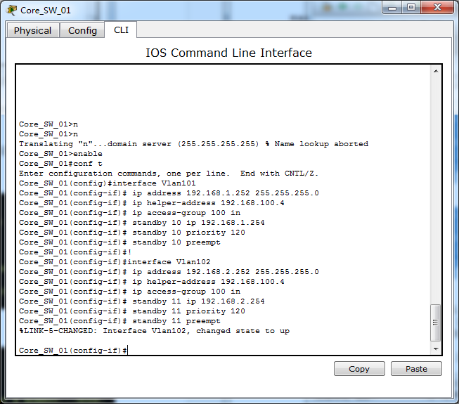

图4-7 核心层交换机上配置HSRP协议图
核心层交换机与路由器之间运行OSPF动态路由协议，在核心层交换机开启ospf协议，宣告用户网段和路由器互联的接口地址
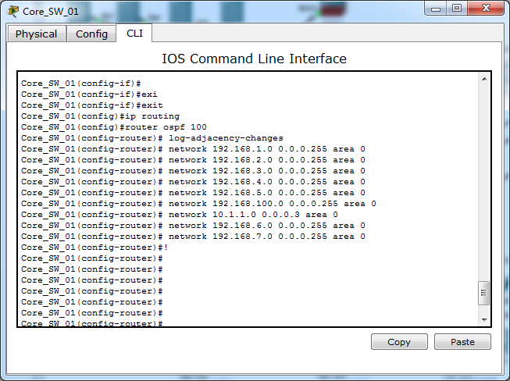

图4-8 核心层交换机与路由器之间运行OSPF动态路由协议图

4.4.3、出口路由器实施
学校出口路由器设备连接电信运营商网关设备，连接内网核心交换机和服务器网段防火墙，需要在出口路由器上配置接口IP地址，配置默认路由，下一跳指向运营商网关，配置静态路由，目的网段地址为192.168.100.0/24，下一跳指向防火墙接口互联地址，与核心交换机之间运行OSPF动态路由协议。出口路由器命名为2811-1。
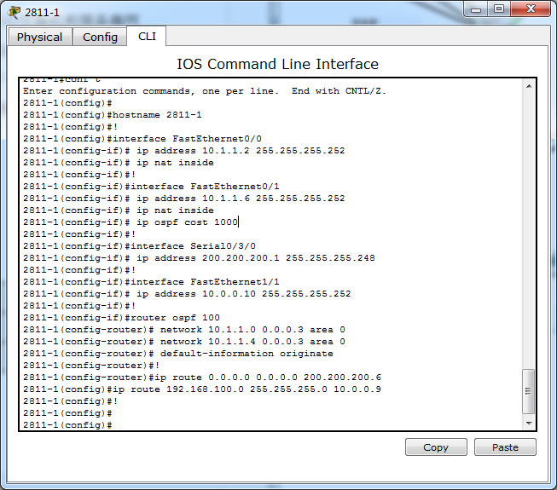

图4-9 出口路由器实施图
学校网络管理员和教师需要通过Internet实现VPN接入访问学校内网，需要配置L2TP VPN实现网络管理员远程办公。
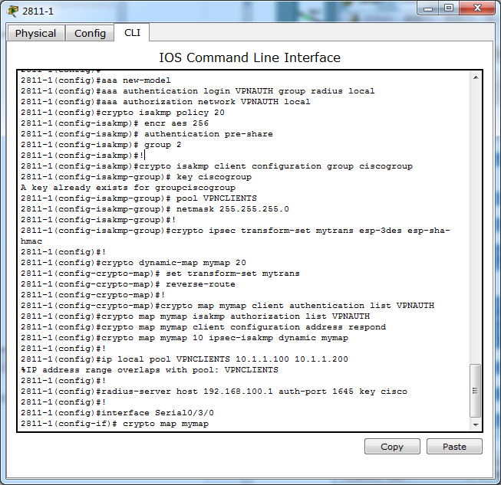

图4-10 出口路由器实施图

4.5、设备选型

表4-3设备清单
品牌 | 设备型号 | 设备类型 | 数量 | 备注
Cisco | WS-C2960-24TT | 接入层交换机 | 13
Cisco | WS-C3560-24PS | 汇聚层交换机 | 7
Cisco | WS-C3560-24PS | 核心层交换机 | 2
Cisco | WS-C3560-24PS | 服务器交换机 | 1
Cisco | cisco 2811 | 出口路由器 | 1
Cisco | ASA5505 | 防火墙 | 1

第五章 网络的实现

5.1、网络仿真配置

5.1.1、接入交换机配置
在接入层为了隔离广播域，防止广播风暴，学校不同区域划分到不同的VLAN。在接入层交换机上创建了VLAN，然后基于端口的划分将用户加入到对应的VLAN中。接入层交换机与上联交换机互联端口配置为中继端口，允许所有的VLAN通过。已教学楼接入交换机为例：
JXL_jieru_SW_01 (config)#vlan 101
JXL_jieru_SW_01 (config-vlan)#int fa0/24
JXL_jieru_SW_01 (config-if-range)#switchport mode trunk
JXL_jieru_SW_01 (config-if-range)#switchport trunk allowed vlan all
JXL_jieru_SW_01 (config-vlan)#int range f0/1 - 20
JXL_jieru_SW_01 (config-if-range)#switchport mode access
JXL_jieru_SW_01 (config-if-range)#switchport access vlan101

5.1.2、汇聚交换机配置
汇聚层交换机上创建相应的VLAN，与交换机互联的端口配置为中继，已教学楼汇聚交换机配置为例：

JXL_huiju_SW_01 (config)#vlan 101
JXL_huiju_SW_01 (config)#vlan 102
JXL_huiju_SW_01 (config)#vlan 103
JXL_huiju_SW_01 (config)#vlan 104
JXL_huiju_SW_01 (config)#vlan 105
JXL_huiju_SW_01 (config)#vlan 106
JXL_huiju_SW_01 (config)#vlan 107
JXL_huiju_SW_01 (config-vlan)#int ra f0/1-4
JXL_huiju_SW_01 (config-if-range)#switchport mode trunk

5.1.3、核心交换机配置
核心交换机部署两台，核心交换机之间双链路互联，配置port-channel增加链路带宽，配置HSRP协议实现网关备份，汇聚交换机和核心交换机之间通过STP生成树协议防止环路，实现了链路冗余。核心交换机上配置ACL限制不同区域的访问，路由协议配置ospf动态路由协议实现全网互通。已主核心交换机配置为例：
Core_SW_01 (config)#vlan 101
Core_SW_01 (config)#vlan 102
Core_SW_01 (config)#vlan 103
Core_SW_01 (config)#vlan 104
Core_SW_01 (config)#vlan 105
Core_SW_01 (config)#vlan 106
Core_SW_01 (config)#vlan 107
Core_SW_01 (config)#spanning-tree vlan 100-107 priority 24576
Core_SW_01 (config)#interface GigabitEthernet0/1
Core_SW_01 (config-if)#channel-group 1 mode on
Core_SW_01 (config-if)#switchport trunk encapsulation dot1q
Core_SW_01 (config-if)#switchport mode trunk
Core_SW_01 (config)#interface GigabitEthernet0/2
Core_SW_01 (config-if)#channel-group 1 mode on
Core_SW_01 (config-if)#switchport trunk encapsulation dot1q
Core_SW_01 (config-if)#switchport mode trunk
Core_SW_01 (config-vlan)#int ra f0/2-6
Core_SW_01 (config-if-range)#switchport mode trunk
Core_SW_01 (config)#interface vlan101 //hsrp已vlan101配置为例
Core_SW_01 (config-if)#ip address 192.168.1.252 255.255.255.0
Core_SW_01 (config-if)#ip access-group 101 in
Core_SW_01 (config-if)#ip helper-address 192.168.100.1
Core_SW_01 (config-if)#standby 0 ip 192.168.1.25
Core_SW_01 (config-if)#standby 0 priority 120
Core_SW_01 (config-if)#standby 10 preempt
Core_SW_01 (config)#router ospf 100
Core_SW_01 (config-if)#network 192.168.1.0 0.0.0.255 area 0
Core_SW_01 (config-if)#network 192.168.2.0 0.0.0.255 area 0
Core_SW_01 (config-if)#network 192.168.3.0 0.0.0.255 area 0
Core_SW_01 (config-if)#network 192.168.4.0 0.0.0.255 area 0
Core_SW_01 (config-if)#network 192.168.5.0 0.0.0.255 area 0
Core_SW_01 (config-if)#network 192.168.100.0 0.0.0.255 area 0
Core_SW_01 (config-if)#network 10.1.1.0 0.0.0.3 area 0
Core_SW_01 (config-if)#network 192.168.6.0 0.0.0.255 area 0
Core_SW_01 (config-if)#network 192.168.7.0 0.0.0.255 area 0
Core_SW_01 (config)#access-list 101 deny icmp 192.168.1.0 0.0.0.255 192.168.2.0 0.0.0.255 echo /限制教学楼访问其他区域
Core_SW_01 (config)#access-list 101 deny icmp 192.168.1.0 0.0.0.255 192.168.3.0 0.0.0.255 echo
Core_SW_01 (config)#access-list 101 deny icmp 192.168.1.0 0.0.0.255 192.168.4.0 0.0.0.255 echo
Core_SW_01 (config)#access-list 101 deny icmp 192.168.1.0 0.0.0.255 192.168.5.0 0.0.0.255 echo
Core_SW_01 (config)#access-list 101 deny icmp 192.168.1.0 0.0.0.255 192.168.6.0 0.0.0.255 echo
Core_SW_01 (config)#access-list 101 deny icmp 192.168.1.0 0.0.0.255 192.168.7.0 0.0.0.255 echo
Core_SW_01 (config)#access-list 101 permit ip any any

5.1.4、出口路由器配置
在出口路由器上配置接口互联地址，配置动态OSPF路由，配置静态默认路由，下一跳为出口运营商地址，在OSPF路由协议中宣告与核心交换机互联的地址段，引入默认默认，实现全网互通；在出口路由器上配置NAT网络地址转换，实现内部用户访问外网；配置L2TP VPN实现外网移动用户可以通过VPN拨号访问内网资源。
接口IP地址配置
2811-1(config)int f0/0
2811-1 (config-if)#ip address 10.1.1.2 255.255.255.252
2811-1 (config-if)#no shutdown
2811-1(config)int f0/0
2811-1 (config-if)#ip address 10.1.1.6 255.255.255.252
2811-1 (config-if)#no shutdown
2811-1 (config)int s0/3/0
2811-1 (config-if)#ip address 200.200.200.1 255.255.255.248
2811-1 (config-if)#no shutdown
路由配置
2811-1(config)#ip router 0.0.0.0 0.0.0.0 200.200.200.6
2811-1 (config)#router ospf 1
2811-1 (config-router)#network 10.1.1.2 0.0.0.0 area 0
2811-1 (config-router)#default-information originate
NAT配置
2811-1(config)#access-list 1 permit 192.168.0.0 0.0.255.255 //配置访问控制列表允许那些用户可以上网
2811-1(config)#ip nat inside source list 1 interface s0/3/0 //转化为出接口地址
2811-1(config)#int f0/0
2811-1(config-if)#ip nat inside
2811-1(config)#int f0/1
2811-1(config-if)#ip nat inside
2811-1(config)#int s0/3/0
2811-1(config-if)#ip nat inside
L2TP VPN配置
2811-1(config)#aaa new-model
2811-1(config)#aaa authentication login VPNAUTH group radius local
2811-1(config)#aaa authorization network VPNAUTH local
2811-1(config)#crypto isakmp policy 20
2811-1(config-isakmp)# encr aes 256
2811-1(config-isakmp)# authentication pre-share
2811-1(config-isakmp)# group 2
2811-1(config-isakmp)#crypto isakmp client configuration group ciscogroup
2811-1(config-isakmp-group)# key ciscogroup
2811-1(config-isakmp-group)# pool VPNCLIENTS
2811-1(config-isakmp-group)# netmask 255.255.255.0
2811-1(config-isakmp-group)#crypto ipsec transform-set vpn esp-3des esp-md5-hmac
2811-1(config)#crypto ipsec transform-set vpn123 esp-3des esp-md5-hmac
2811-1(config)#crypto ipsec transform-set vpn1234 esp-3des esp-md5-hmac
2811-1(config)#crypto ipsec transform-set mytrans esp-3des esp-sha-hmac
2811-1(config)#crypto dynamic-map mymap 20
2811-1(config-crypto-map)# set transform-set mytrans
2811-1(config-crypto-map)# reverse-route
2811-1(config-crypto-map)#crypto map mymap client authentication list VPNAUTH
2811-1(config)#crypto map mymap isakmp authorization list VPNAUTH
2811-1(config)#crypto map mymap client configuration address respond
2811-1(config)#crypto map mymap 10 ipsec-isakmp dynamic mymap
2811-1(config)#interface FastEthernet1/0
2811-1(config-if)# ip address 210.22.183.254 255.255.255.0
2811-1(config-if)# crypto map mymap
2811-1(config-if)#ip local pool VPNCLIENTS 10.1.1.100 10.1.1.200
2811-1(config)#radius-server host 192.168.100.1 auth-port 1645 key cisco

5.1.5、防火墙配置
在防火墙上配置互联接口地址，先创建互联vlan，然后把vlan和接口关联，最后在VLAN接口上配置IP地址，同时指定接口nameif；配置默认路由指向路由器，实现路由可达，配置访问控制列表，然后调用在接口。
ciscoasa(config)#interface Ethernet0/0
ciscoasa(config-if)# switchport access vlan 2
ciscoasa(config-if)#interface Ethernet0/1
ciscoasa(config-if)# switchport access vlan 3
ciscoasa(config-if)#interface Vlan1
ciscoasa(config-if)# no nameif
ciscoasa(config-if)#interface Vlan2
ciscoasa(config-if)# nameif inside
ciscoasa(config-if)# security-level 100
ciscoasa(config-if)# ip address 192.168.100.254 255.255.255.0
ciscoasa(config-if)#interface Vlan3
ciscoasa(config-if)# nameif outside
ciscoasa(config-if)# security-level 0
ciscoasa(config-if)# ip address 10.0.0.9 255.255.255.252
ciscoasa(config-if)#route outside 0.0.0.0 0.0.0.0 10.0.0.10 1
ciscoasa(config)#access-list permit extended permit tcp any any
ciscoasa(config)#access-list permit extended permit icmp any any
ciscoasa(config)#access-list permit extended permit udp any any
ciscoasa(config)#access-group permit in interface outside
ciscoasa(config)#access-group permit in interface inside

5.1.6、FTP服务器配置
数据中心部署FTP服务器，实现学校内部用户上传文件和下载文件，服务器地址通过静态手工配置。FTP服务器IP地址为192.168.100.1，掩码为255.255.255.0，网关为192.168.100.254，DNS服务器地址为192.168.100.2。
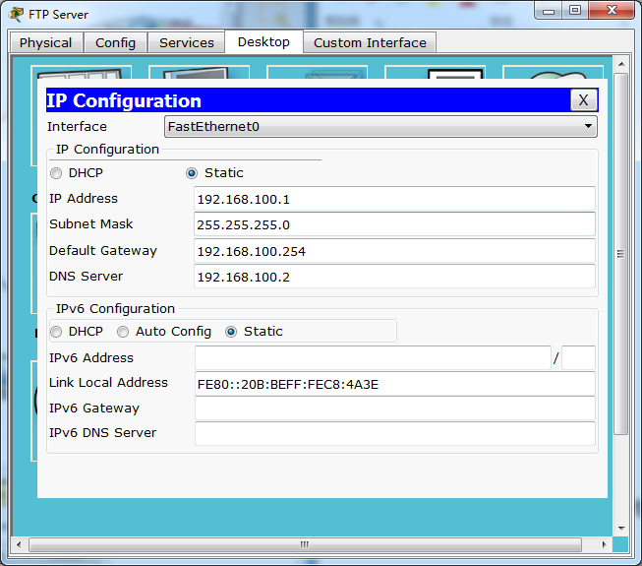

图5-1 FTP服务器配置图
FTP服务器上开启FTP服务，创建用户名和密码，默认用户名和密码都是cisco，设置用户访问权限。

5.1.7、DNS服务器配置
数据中心部署DNS服务器，实现学校内部用户通过域名访问内部web服务器，服务器地址通过静态手工配置。DNS服务器IP地址为192.168.100.2，掩码为255.255.255.0，网关为192.168.100.254，DNS服务器地址为192.168.100.2。
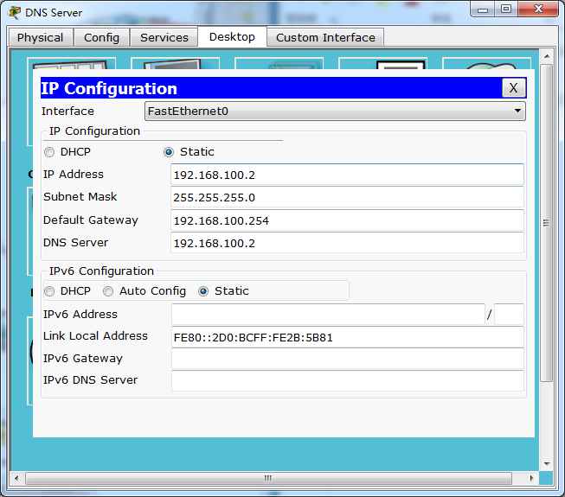

图5-2 DNS服务器配置图
DNS服务器上开启DNS服务，新建域名映射表，域名为www.xuexiao.com，地址为192.168.100.3（web）服务器地址。

5.1.8、Web服务器配置
总部数据中心部署web服务器，实现学校用户访问内部网站，服务器地址通过静态手工配置。web服务器IP地址为192.168.100.3，掩码为255.255.255.0，网关为192.168.100.254，DNS服务器地址为192.168.100.2。
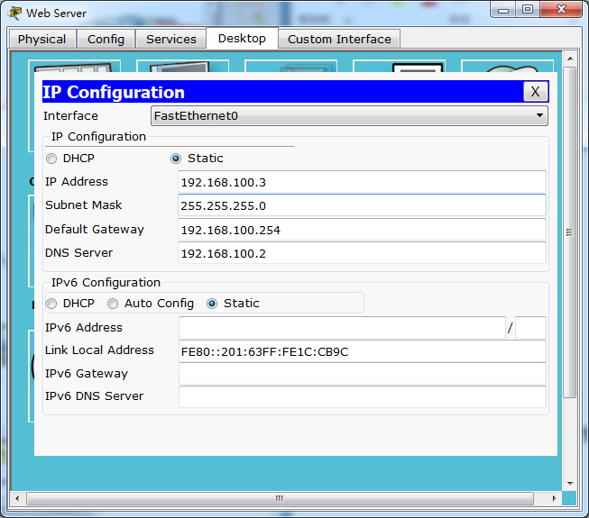

图5-3 Web服务器配置图

5.1.9、DHCP服务器配置
数据中心部署DHCP服务器，实现学校内部用户通过DHCP自动获取IP地址，服务器地址通过静态手工配置。DHCP服务器IP地址为192.168.100.4，掩码为255.255.255.0，网关为192.168.100.254，DNS服务器地址为192.168.100.2。
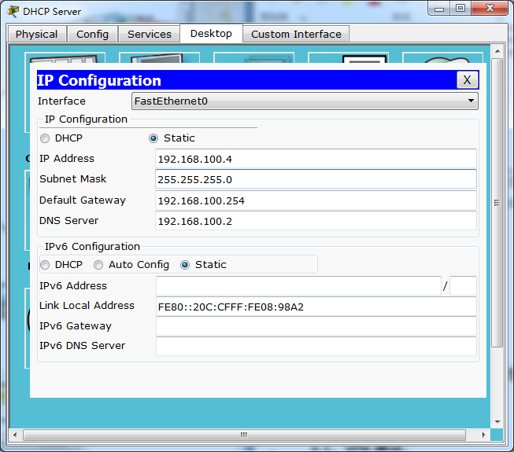

图5-4 DHCP服务器配置图

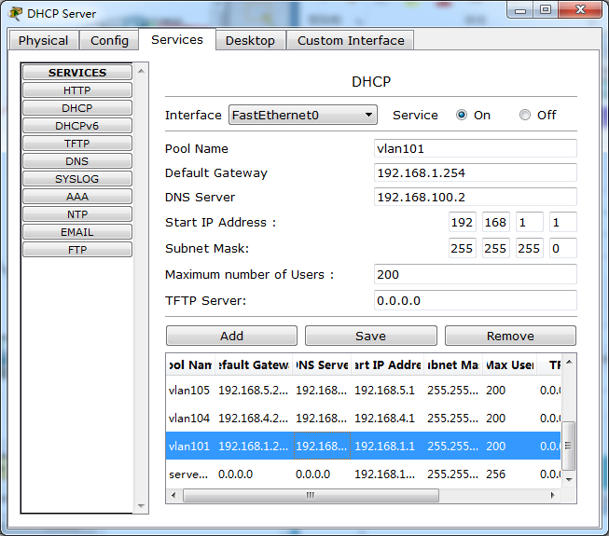

图5-5 DHCP服务器配置图

第六章 网络测试
网络连通性测试可以通过ping命令检测，FTP服务器访问可以通过FTP +IP的方式进行登录FTP服务器，VPN测试可以通过VPN客户端拨号测试。主要测试内部用户访问外网连通性、测试内部用户访问FTP服务器、测试内部不同VLAN用户之间的连通性以及外网用户VPN拨号访问内网。

6.1、测试内部用户访问外网
在教学楼拿一台PC测试到外网的连通性，通过ping外网的公网地址为200.200.200.6。如果通的话，网络连通性就没有问题。
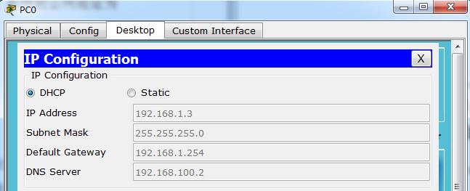

图6-1 教学楼PC IP地址信息

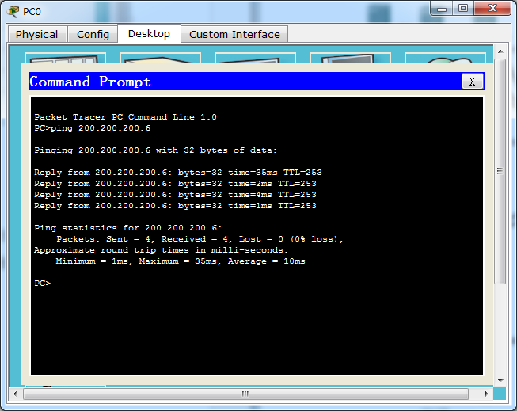
图6-2 测试与外网的连通性

6.2、测试内部用户访问服务器
在教学楼拿一台PC测试到服务器的连通性，通过ping服务器地址192.168.100.1。如果通的话，网络连通性就没有问题。也可以通过在浏览器上进行测试。
图6-3 教学楼PC IP地址信息
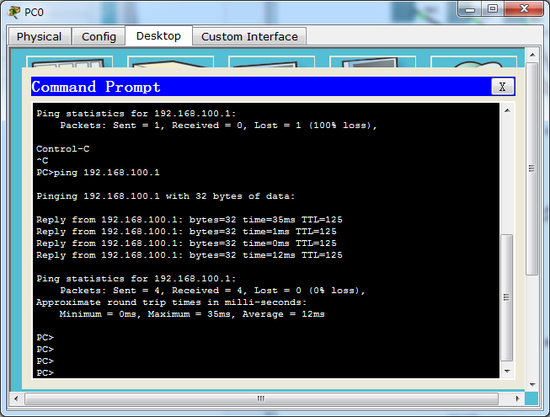
图6-4 测试与内部服务器的连通性

6.3、测试内部不同VLAN间用户访问
图6-5 教学楼PC IP地址信息
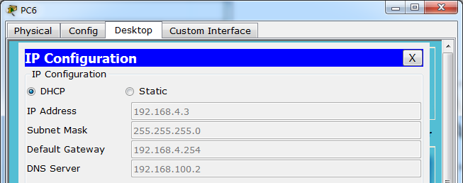
图6-6 国际交流中心PC IP地址信息
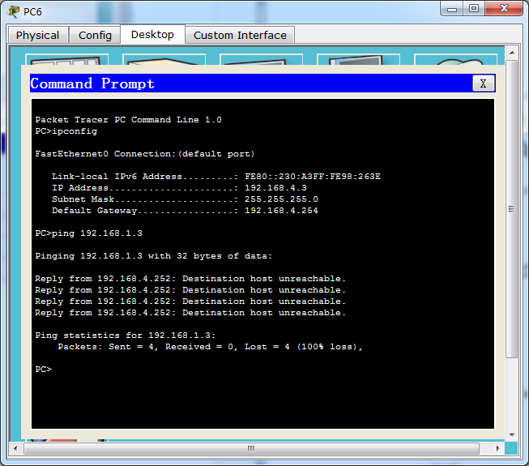
图6-7 测试不同区域PC之间的连通性

6.4、测试学生宿舍访问FTP服务器
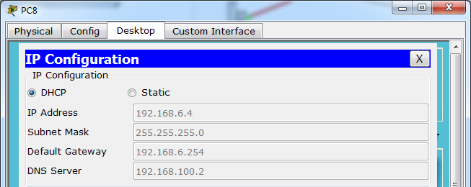
图6-8 学生宿舍PC IP地址信息
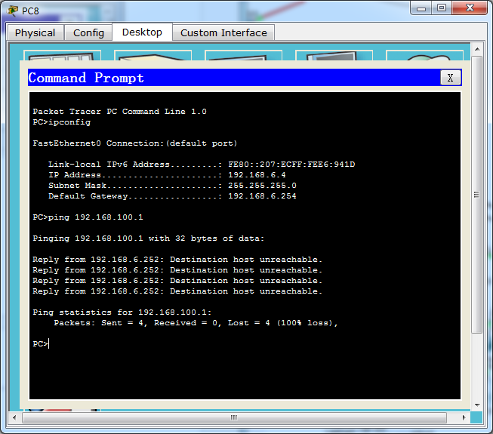
图6-9 测试学生宿舍与服务器的连通性

6.5、测试图书馆无线用户访问外网
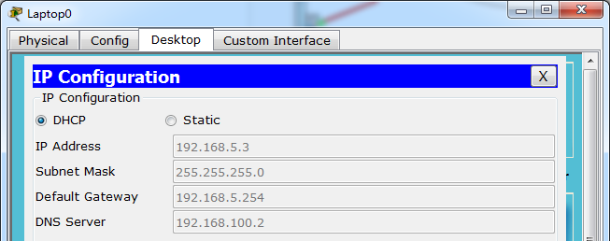
图6-10 图书馆PC IP地址信息
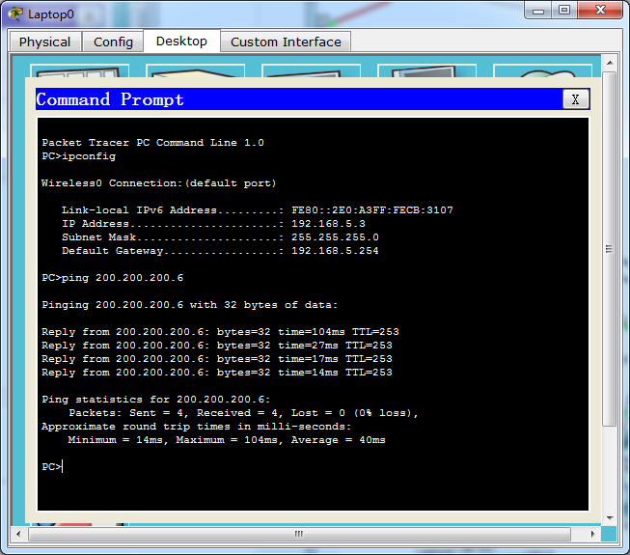
图6-11 测试图书馆无线用户与外网的连通性

6.6、测试外网用户VPN接入访问服务器

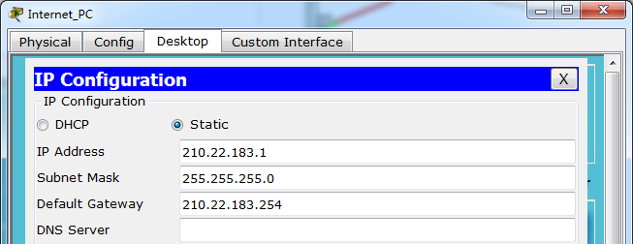
图6-12 外网PC IP地址信息
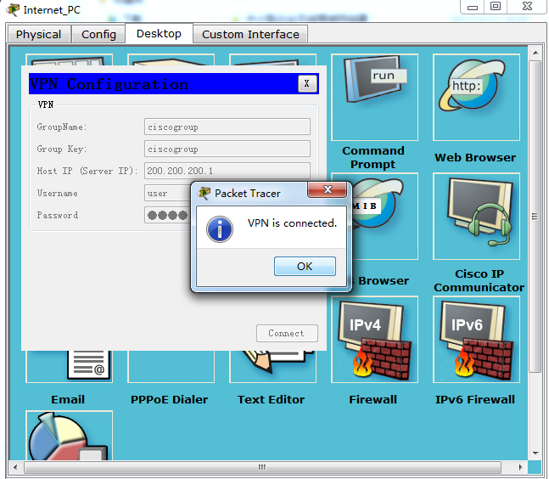
图6-13 VPN接入连接
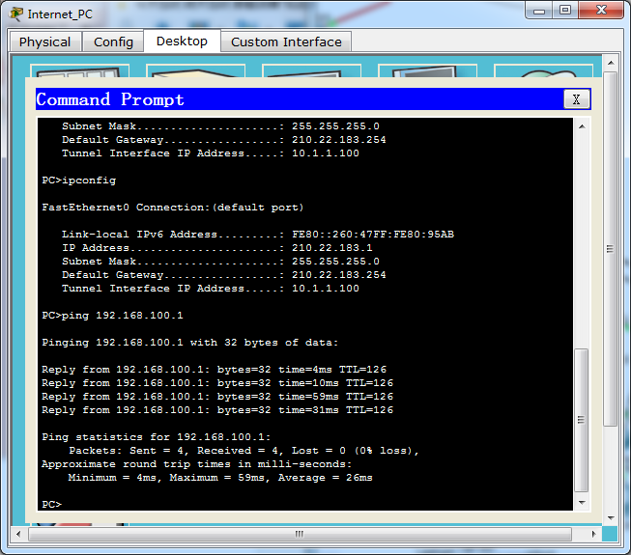
图6-14 外网VPN用户连接后访问内部网络

总结
此时项目已经完成，即使实施的时间不是很长，但是这个过程中需要准备很长的一段时间去对系统设计开发所实际到的技术进行学习。在学习的过程中，我逐渐认识得到了我自身存在的一些不足。对于一些控制是必要的应用技能，能够理解，通过探索和参考MSDN的过程中仅仅是一个掌握了常用的性能和控制方法，我觉得挺容易的。从该系统中，系统的分析和设计的调查数据，并且已经经历了几个月，并努力个月，该系统已经完成。很显然，该系统仍有很多不成熟，在系统设计过程中有许多技术缺陷存在。在设计的过程中也涉及到了很多自己无法解决的问题，主要通过找专业的网站和论坛来解决这些问题，对于圆满完成我的毕业设计，他们也贡献了很大一部分力量。
由于时间及本人所学有限，该系统还有许多地方需要改进，并且还有许多自己未起到的功能，本人会在以后的学习过程中进一步加强和完善。

参考文献
[1]探析计算机网络数据库中的安全管理技术 2020，87-95.
[2]探析计算机网络数据库中的安全管理技术 2020，52-87.
[3] 基于互联网的家校协同项目式学习 2020，115-132.
[4]企业信息化管理中计算机网络技术的运用分析 2020，15-32.
[5]计算机网络技术在气象通信中的应用分析 2020，132-155.
[6]基于哈希图的虚拟机实时迁移方法 2020,55-67.
[7]李建峰,董彬.思科路由器Rip协议实例配置[J].中小小区管理与科技,2011:(27):285-285.
[8]周杰.OSPF路由协议的研究和应用[N].安徽电子信息职业学院学报,2011:10(2):36-37.
[9]赵钊.基于OSPF协议的高校校园网络建设[J].农业网络信息,2010:(12):88-90.
[10]陈平平,陈懿．网络设备与组网技术．冶金工业出版社．2016：187-216
[11]李波．用VLAN构建企业网的分析与设计．科技创新导报．2017(18)
[12]宋贤钧,孙家瑞．网络组建与维护案例教程．北京化学工业出版社．2018：65-118
[13]张赵益．计算机网络技术及在实践中的应用探究．电脑迷．2018(12)
[14]Priscilla Oppenheimer．自顶向下网络设计．人民邮电出版社．2015：40-76
[15]陕华．计算机网络技术实用教程．清华大学出版社．2012：60-156
[16]李玉明．浅谈企业网安全设计．数字技术与应用：2016：60-84
[17] Richard Deal．CCNA学习指南．人民邮电出版社．2011：46-92
[18]谢希仁．计算机网络．大连理工大学出版社．2014：234-308
[19]刘兵．计算机网络实验教程．中国水利水电出版社．2015：106-162
[20]William Stallings．Computer Networking with Internet Protocols and Technology．2013：80-108

致 谢
论文最后，我要感谢在我完成论文的过程中给予我帮助的人，感谢他们与我共同进步，给与我有用的建议，让我的论文更加完整。
在本次设计的过程中，我体会到了艰辛也体会到了温情，我的教师，我的同学们都给予我了太多太多的帮助。我要在这里感谢一下学校的教师们，由于是第一次做设计，难免手忙脚乱，不知从何做起，不知道设计最后应该是什么样子，不清楚格式，也不了解论文需要介绍到哪一种难度，当时真的头很大。但是还好，教师在，教师费了很大的功夫，将我们需要知道的东西细心的整理成了一篇篇文档，特别重要的地方还进行了标注，真可谓用心良苦。我们每每做了一点东西，教师都会进行检查，生怕我们做错了什么耽误我们的学业，错误的地方教师会教导我们如何改正，教我们该应用什么样的说辞，教我们什么样的引用以及应用方式才是好的，我们的一路都离不开教师的教导，教师们，你们辛苦了！在你们身上我实实在在的学到了东西，学会了严谨，学会了锲而不舍。
学校教师的指导让我有了宏观上的掌控，避免了很多准备材料以及论文格式的错误；同学们同时也给与我了很多的帮助，自己做系统难免会遇到一些界面美观，性能，功能以及技术上的问题，最开始想到的永远都是我的同学们，我们互相了解，互相指导，给与自己认为正确的观点以及处理方式，我们会一起查阅图书馆的书籍，一起跨越沟壑，达到自己预期的结果，我们共同进步，我们是成长之路上坚定地同伴，他们给与了我很多信息，我的内心充满了温暖与信心，同学们--愿我们在以后的道路上以及相互扶持，开创美好未来！我的企业教师对我系统的完成出了很大一份力，我是初出茅庐，一些技术应用的不是那么顺畅，他们对我很耐心，帮助我一点一点的将项目搭建起来，教会我一些效率的优化方式，代码的优化方式，测试流程等，致使我在开发过程中，不仅巩固了自己的知识，同时升华了我的技术，对我的作品充满了信息，对我的未来都充满了憧憬。
对于学校的教师，同学，企业的指导教师，我真心地感谢你们，教师们是指路明灯，我与同学们结伴而行。

